РАССМОТРЕНО на заседании МО «ООП»  _________________ Л.С. Лямкина  протокол № ____ от «____» ______________ 2015 г. | УТВЕРЖДАЮ  зам. директора по УР ГОУ СПО  «Прокопьевский строительный техникум» _________________ Л.Л. Зайкова  «____» ______________ 2015 г.

ПЛАН
открытого урока
Учебная  дисциплина | ОДБ.03 Иностранный язык (английский)
Преподаватель: | Клименко Наталья Сергеевна, Черданцева Татьяна Федоровна
Группа: | МБ-15
Профессия: | 23.01.06 Машинист дорожных и строительных машин
Дата проведения: | 30.11.2015 г.
Время  проведения: | 45 мин.
Тема программы: | Раздел 4. Повседневная жизнь. Условия жизни.
Тема урока: | “It's your call”
Тип урока: | комбинированный
Вид урока: | урок-игра
Цель: | формирование умений и навыков аудирования, устной речи (монологическая и диалогическая речь), чтения с полным пониманием прочитанного
Задачи:  - образовательные: | -развитие грамматических навыков для оформления диалогической речи;  - совершенствование навыков монологической речи с опорой на речевую таблицу и ключевые слова;  - формирование умения работать в группе, оценивать собственные знания и знания других обучающихся
- развивающая: | развивать:  - логическое мышление;  - воображение;  - творческую активность;  -кругозор обучающихся.
- воспитательные: | воспитывать:  - чувство ответственности за результаты своей работы и умение работать в команде;  - толерантность, открытость, общительность;  -повышение мотивации обучающихся к культуре иноязычного общения в профессиональной сфере;  -создание психологически комфортной языковой и деловой среды.
Организация  познавательной  деятельности  обучающихся: | фронтальная беседа; работа в парах, в малых группах; индивидуальная работа
Методы обучения: | проект, диалог и игра, минидиалог, дебаты, развитие критического мышления через чтение и аудирование, кейс-стади (case-study), малые группы, КСО
Междисциплинарная связь: | - Информатика и ИКТ:  - уметь: использовать лексику по теме «Информационные технологии»;  - знать: употребление интернациональных слов.
Материально-техническое  оснащение урока: | - ТСО: проектор, ноутбук, интерактивная доска, стереоколонки, CD.
Учебно-методическое  оснащение урока | - наглядные пособия:  - слайды презентации к уроку;  - раздаточный материал:  - учебный текст- 20 шт.;  - набор учебно-методических единиц (HELP) – 20 шт.;  - бонусы – 40 шт.

ХОД УРОКА
Планируемые результаты урока |  | Этапы урока | Время | Деятельность преподавателя,  ее содержание, формы и методы | Деятельность обучающихся,  ее содержание,  формы и методы | КУМО
компоненты | компоненты  общих компетенций
 | ОК 6:  - умение проявлять эмоциональную устойчивость при напряжениях;  - доверие педагогам;  - умение сотрудничать с другими обучающимися;  - умение работать в группе. | Организационный  момент | 1 | -предлагает обучающимся занять места по группам, согласно названиям команд (4 команды);  -взаимные приветствия преподавателя и обучающихся;  -представление гостей;  -проверяет внешнее состояние кабинета;  -предлагает старосте сообщить о готовности группы;  -предлагает выбрать капитанов команд. | -обучающиеся занимают свои места по группам;  -приветствуют преподавателя;  -выбирают капитана команды. | Ручки, тетради, проектор, ПК, экран.
Уметь:  -Применять лексические знания в речи, высказывать свое мнение;  Знать:  - лексику по теме "Mobile phones" | ОК 3:  - ответственность за результаты учебы;  ОК 4:  - осуществлять поиск необходимой информации. | 1 этап  соревнования -  Представление ассоциограммы (Mind map) | 3 | -преподаватель знакомит с понятием "Mind map";  -инструктор предлагает заполнить ассоциограмму;  -обозначает цель данного этапа. | -обучающиеся по очереди называют слова, ассоциирующиеся с понятием "мобильный телефон" | Ручки, тетради, проектор, ПК, экран, доска, бонусы.
Уметь:  - полно и кратко отвечать на вопросы преподавателя;  Знать:  - лексику по теме "Mobile phones" | ОК 6:  - умение проявлять эмоциональную устойчивость при напряжениях;  - умение сотрудничать с другими обучающимися;  - проявление терпимости к другим мнениям;  - умение работать в группе. | 2 этап  соревнования -  Ответы на вопросы по теме. | 5 | -задает наводящие вопросы по теме:  • Do you use mobile phone?  • What do you use it for?  • When is it good time to make mobile phone calls?  • When is it bad time to make mobile phone calls?  • How important is your mobile phone for you? | -отвечают на вопросы преподавателя | ПК, электронный тест, бонусы.
Уметь:  - высказать свое мнение;  - называть функции и части мобильного телефона на английском языке;  Знать:  - лексику по теме "Mobile phones" | ОК 2:  - умение определения целей учебной деятельности;  ОК 6:  - умение сотрудничать с другими обучающимися и педагогами;  - способность к открытому взаимодействию с другими при сохранении собственной индивидуальности. | 3 этап  соревнования  - Обозначение частей мобильного телефона и некоторые его функции. | 5 | -задает вопросы о частях мобильного телефона: Do you know exactly the parts of mobile phones? Do you know functions of mobile phones?  -предлагает обозначить части мобильного телефона на картинке. | -отвечают на вопросы;  -стараются самостоятельно обозначить части мобильного телефона, определить его функции. | Тетради, проектор, компьютер, экран, приложения, бонусы.
Уметь:  - Читать текст с полным пониманием прочитанного;  - составлять аннотацию к тексту на основе речевой модели;  Знать:  - лексику по теме "Mobile phones"  - правила составления аннотации. | ОК 1:  - учение с интересом;  - доверие педагогу;  - концентрация на учебе;  - умение учиться; | 4 этап  соревнования -  Чтение текста и устное сообщение с использованием речевой модели. | 10 | -предлагает прочитать текст "Telephone conversation rules";  -выделить основные правила речевого этикета;  -составить аннотацию на основе речевого образца. | -читают текст;  -выделяют основные правила речевого этикета;  -составляют письменно аннотацию на основе речевого образца. | ПК, электронный тест, текст на бумажном носителе, приложения, бонусы.
Уметь:  - относительно полно и точно понимать высказывания собеседника в предложенной ситуации;  - понимать основное содержание и извлекать необходимую информацию из прослушанного текста;  Знать:  - лексику по теме "Mobile phones"  - правила речевого этикета. | ОК 2:  - применять знания и умения на практике;  - умение извлекать пользу из полученного опыта;  ОК 3:  - навыки самоконтроля и саморазвития;  - желание учиться и самосовершенствоваться дальше;  - самостоятельное выявление допущенных ошибок;  ОК 4:  - умение находить источники информации для выполнения профессиональных задач;  ОК 6:  - умение сотрудничать с другими обучающимися и педагогами;  - способность к открытому взаимодействию с другими при сохранении собственной индивидуальности. | 5 этап  соревнования - Аудирование минидиалогов с их последующей реконструкцией. | 5 | -предлагает прослушать 4 диалога;  - дополнить диалоги используя формулы речевого этикета | -внимательно слушают диалоги, делают записи знакомых слов;  -дополняют диалоги используя формулы речевого этикета. | ПК, электронный тест, текст на бумажном носителе, аудиотекст, приложения, бонусы.
Уметь:  - вести диалог;  - участвовать в обсуждении проблем в связи с прочитанным иноязычным текстом, соблюдая правила речевого этикета  Знать:  - лексику по теме "Mobile phones" | ОК 1:  - учение с интересом;  - доверие педагогу;  - концентрация на учебе;  - умение учиться;  ОК 2:  - применять знания и умения на практике;  - умение извлекать пользу из полученного опыта;  ОК 4:  - умение находить источники информации для выполнения профессиональных задач;  ОК 6:  - умение сотрудничать с другими обучающимися и педагогами;  - способность к открытому взаимодействию с другими при сохранении собственной индивидуальности. | 5 этап  соревнования -  Проектирование минидиалогов и SMS сообщений в группах. | 12 | -каждой группе дается индивидуальное задание 1 группа-проектирует минидиалоги, связанные с профессиональной деятельностью обучающихся, 2 группа должна сделать сообщение по прочитанному тексту, 3 группа постарается распознать краткие смс сообщения, 4 группе необходимо описать телефон Deluxe. | -выполнят проектные задания предложенные преподавателем для каждой группы | ПК, электронный тест, текст на бумажном носителе, аудио-текст, приложения, бонусы.
 | ОК 2:  - умение извлекать пользу из полученного опыта;  ОК 3:  - ответственность за результаты учебы;  ОК 6:  - умение сотрудничать с другими обучающимися и педагогами;  - способность к открытому взаимодействию с другими при сохранении собственной индивидуальности. | Подведение  итогов | 3 | - вместе с обучающимися дополняет ассоциограмму  -подводит итоги урока;  -комментирует оценки обучающихся;  -выбирает команду-победителя, подсчитывает бонусы, полученные в ходе урока,  -поздравляет победителей, благодарит всех обучающихся за эффективную работу на уроке. | -вместе с учителем дополняют ассоциограмму;  -благодарят учителя за работу на уроке.
 | ОК 3:  - навыки самоконтроля и саморазвития;  - желание учиться и самосовершенствоваться дальше. | Домашнее  задание | 1 | Описать ваш мобильный телефон.
Преподаватель: Черданцева Татьяна Федоровна;
Инструктор: Клименко Наталья Сергеевна

Ассоциограмма «Mind map» | Приложение 1
Части мобильного телефона | Приложение 2
Текст "Правила разговора по телефону" | Приложение 3
Речевая модель для составления аннотации | Приложение 4
Аудирование диалогов | Приложение 5
Описание телефона DELUXE | Приложение 6
SMS аббревиатуры | Приложение 7
Задания для проектной работы | Приложение 8
Аннотация текста на основе  речевого образца | Приложение 9

ПРИЛОЖЕНИЕ 1. MIND MAP.
English Russian

MOBILE PHONE

MMMM

ПРИЛОЖЕНИЕ 2. PARTS OF THE MOBILE PHONE.
A.
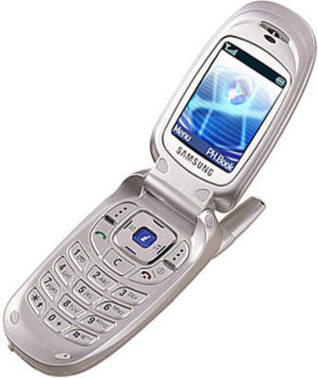
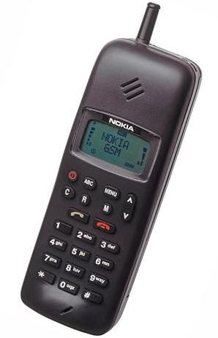

antenna ● flip cover ● display screen ● faceplate ● keypad ● scroll keys
C.
B.
F.
E.
D.

ПРИЛОЖЕНИЕ 3. TEXT "TELEPHONE CONVERSATION RULES"

When you speak over the telephone, it's important to know some simple but very useful rules, which make your communication successful.
First of all, you must greet your listener with Good morning, Good afternoon, or Good evening. If it is not а person you want to speak with, please ask to call the one you want, using а polite expression. But if it happens that you dialled the wrong number, then you must apologize.
Whenever you are calling anybody, ask whether the person you speak to has enough time for you. maybe it is not so.
Don't speak too long. Long conversation is often а mere chattering, nothing else. Never forget why you are really phoning.
But the matters that are very important should bе better discussed in person. Much information is transmitted bу our gestures, but very often we don't seem to realise it.
Even if your interlocutor is rude to you, you shouldn't answer back. Кеер your emotions to yourself even if it's difficult for you.
Following these rules, you саn speak over the telephone as naturally as in person. Telephone is а great invention, it unites people, but it should bе used carefully in order not to separate them.

Active Vocabulary

ask -спрашивать
call- звать
chatter -болтать
communication -общение, связь
conversation -разговор
dial - набирать
emotion - эмоция
expression - выражение
following - следующий
gesture - жест
greet - приветствовать
happen - случаться
interlocutor - собеседник

listener - слушатель
matteг - дело
maybe - возможно, может быть
mere - простой, чистый; не более чем
polite - вежливый
rude -грубый
rule - правило
seem - казаться
separate - разделять
simple - простой
successful - успешный
transmit - передавать
whenever - когда бы ни
whether - ли
wrong - неверный

ПРИЛОЖЕНИЕ 4. РЕЧЕВАЯ МОДЕЛЬ ДЛЯ СОСТАВЛЕНИЯ АННОТАЦИИ.

1. This text deals with................................  - This text is concerned with....................  - The main idea of the text is (that).................... | 1. Этот текст рассматривает (касается)................................  - Этот текст имеет отношение к (затрагивает, касается)....................  - Главная мысль (идея) текста....................
2. It is shown that...........................  - It is pointed out that..........................  - It is stressed that...........................  - It should be noted that........................  - It should be remembered that....................... | 2. Показывается, что...........................  - Указывается, что..........................  - Подчеркивается, что...........................  - Следует отметить, что........................  - Следует помнить, что.......................
3. The concepts of...are considered.  - The fact that...is stressed.  - The importance of... is stressed. | 3. Рассматриваются понятия...........  - Подчеркивается факт, что................  - Подчеркивается важность (значение)...........
4. The problems of...are discussed briefly. | 4. Кратко обсуждаются проблемы...............
5. Details of...are given. | 5. Даются (приводятся) детали.................
6. It shows the advantages and disadvantages of.............. | 6. Он (текст) показывает преимущества и недостатки..............
7. There is no doubt that............... | 7. Несомненно, что...............
8. The conclusion is as follows:..........  - The following conclusions are drawn:....... | 8. Заключение (вывод) следующее:..........  - Делаются следующие выводы:.......

ПРИЛОЖЕНИЕ 5. АУДИРОВАНИЕ ДИАЛОГОВ.

I.  Josh: I really like your new jeans.  Dana: Thanks. I got them at Tracy's Department Store. They were on sale.  Josh: At Tracy's? I can never find clothing I like there. I prefer to shop at outdoor markets. | III.  Jan: How was your trip to the country? Did you enjoy it?  Pete: Oh, yeah. It was really interesting. I did a lot of walking and went to a local festival.  Jan: Did you buy any souvenirs?  Pete: Yes, I did. And here's one for you!
II.  Grace: Can I borrow $50?  Tyler: What for?  Grace: It's my mom's birthday, and I need to buy her a gift. I want to get her favourite perfume, and it costs $50.  Tyler: I don't have $50, but I can lend you $20. Maybe you can buy her a nice shirt or sweater. | IV.  Paul: So, what do you do in your free time?  Yu Jin: Well, I play the guitar.  Paul: Really? What kinds of music do you like?  Yu Jin: Oh, I like all kinds. My favourite singer is Norah Jones. I got one of her CDs for my birthday.

ПРИЛОЖЕНИЕ 6. Описание телефона DELUXE.

The SP5 Deluxe.
Everything you need in mobile technology!
- multimedia messaging with pictures and video;
- make calls while browsing the Web;
- digital and analog band modes for town and country;
- voicemail to send messages to your office;
- large screen with 6 text lines for text messages;
- large key pad and scroll keys for easy navigation;
- Personal Information Manager (PIM) for your appointment schedule;
- wireless connection to your PC and headset.

SPECIFICATIONS:
- Band mode: dual;
- Talk time: 5 hours;
- Standby: 7 days;
- Dimensions: 5,5 x 4 x 1 cm.
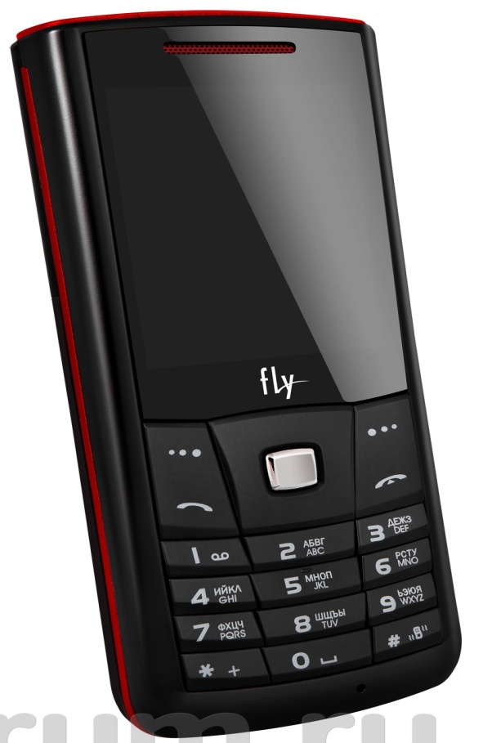
DELUXE

ПРИЛОЖЕНИЕ 7. SMS аббревиатуры.

- gtg  - brb  - thx  - J4F  - I k%d meet u @7 | - I could meet you at 7.00  - Be right back  - Thank you  - Got to go  - Just for fun
- I want 2 say sorry  - I can't get 2 sleep  - I ♥ you  - He is my best M8  - I'll BL8 4 school  - I'll see u 2 day  - Im upset cos of him  - URGR8  - CUL8R | - I love you  - I will see you today  - I am upset because of him  - You are great  - I want to say sorry  - He is my best  - I cannot get to sleep  - I will be late for school  - See you later
- I wan 2 CU 2day  - Talk 2U L8R  - Luv u  - Can u w8 4 me?  - Txt me b4 u go | - Text me before you go  - Talk to you later  - Can you wait for me?  - Love you  - I want to see you today

ПРИЛОЖЕНИЕ 8. ЗАДАНИЯ ДЛЯ ПРОЕКТНОЙ РАБОТЫ

- Расшифруйте SMS- аббревиатуры.
- Позвоните другу и пригласите в кино.
- Опишите мобильный телефон Deluxe.
- Расскажите о правилах этикета телефонных разговоров.

ПРИЛОЖЕНИЕ 9. АННОТАЦИЯ ТЕКСТА НА ОСНОВЕ РЕЧЕВОГО ОБРАЗЦА
1. This text deals with..... | - technical college  - cinema  - sport  - telephone conversation rules
2. It should be noted that.... | - you must use polite expressions  - you need some books  - telephone is great invention  - you should go to school every day
3. The importance of... is stressed. | - successful communication  - knowledge of history  - going in for sport  - travelling
4. The problems of ... are discussed briefly. | - climate  - education  - mere chattering  - important information
5. The conclusion is as follows: .... | - we must learn well  - you should keep your emotions while speaking over the phone  - don't speak too long  - never forget to greet your listener and to apologize it you are wrong

БОНУСЫ

